用例图：

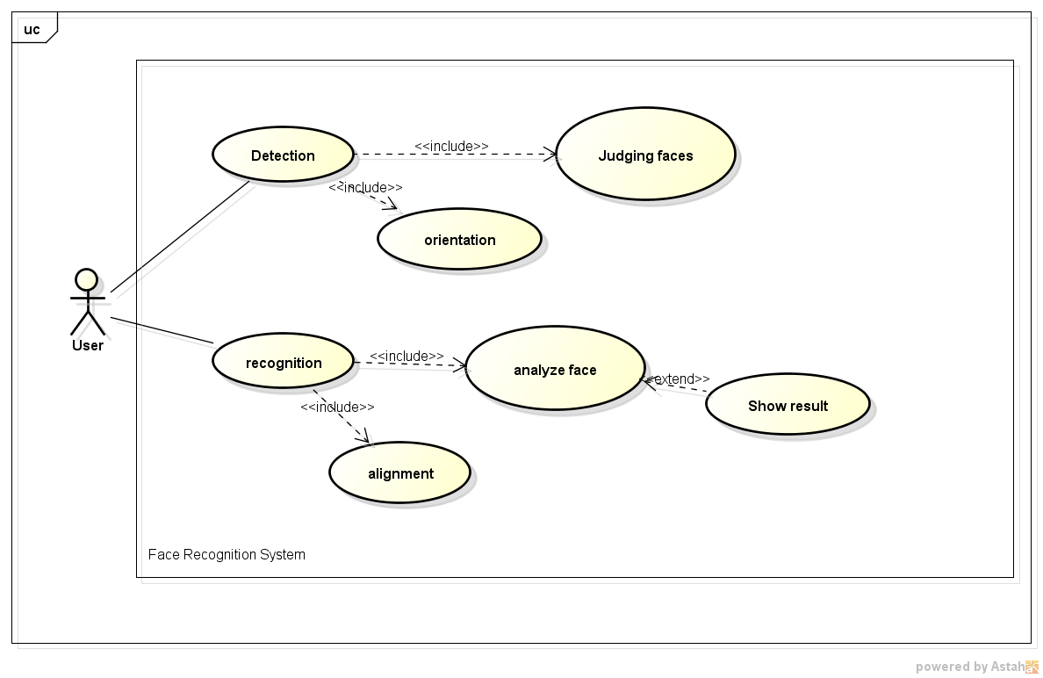

用例：Judging faces

行为者：User

前提：Detection检测出物体边缘，orientation获得相应LBP等特征信息

目标：Judging faces完成对是否为人脸的判断

正常流程：

1.User开始检测

2.Detection检测出物体边缘

3. orientation获得相应LBP等特征信息

4. Judging faces完成对是否为人脸的判断

用例：Show result

行为者：User

前提：Judging faces判断为人脸

目标：User收到系统回复

正常流程：

1. User开始检测，

2.Customer输入地址Judging faces判断为TRUE

3. alignment处理图像，对准

4. analyze face使用SVM等分析判断

5.Show result提供分析结果

6. User收到系统回复

异常情况：

1. Judging faces判断非人脸